Республиканское государственное казенное учреждение
«Учебно-методический центр экологической безопасности и защиты населения»


Методические рекомендации

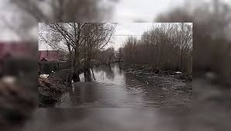

по безопасности жизни людей на водных объектах
в осенний - зимний период года

Йошкар – Ола
Ледостав. Это время, когда реки, озера покрываются льдом. Льдом, таким притягательным для детей и взрослых. Можно сократить путь, поиграть на льду и, конечно, успешно порыбачить. Но кроме радости, новизны ощущений период ледостава несёт с собой и опасность. Опасность увеличить собой число утонувших в водоёмах. Необходимо строго соблюдать меры безопасности на льду: помните, что безопасный переход по льду возможен при его толщине не менее 7 см, причем люди должны идти на расстоянии 5 - 6 м друг от друга. Такую же дистанцию надо соблюдать при встречном движении. Безопаснее всего переправляться через водоем по прозрачному льду, когда он имеет зеленоватый или синеватый оттенок. Во время движения по льду следует обходить опасные места и участки, покрытые толстым слоем снега. Особую осторожность нужно проявлять в тех местах, где быстрое течение, под мостами, в местах, где вмерзли кусты, камыши и какие-нибудь посторонние предметы, т.к. возрастает опасность провалиться. Необходимо обходить участки водоемов, где выходят грунтовые воды и имеются промоины; при переходе по льду на лыжах, необходимо пользоваться проложенной лыжней. Расстояние между лыжниками должно быть 5 - 6 метров. Основным условием безопасного пребывания на льду является соответствие его толщины прилагаемой нагрузке. Для одного человека безопасной считается толщина люда не менее 7 см. Каток можно соорудить при толщине льда 12 см и более, пешие переправы считаются безопасными при толщине льда 15 см и более. Легковые автомобили могут выезжать на лёд, при его толщине более 30 см (и только при условии, если есть обозначения, указывающие на наличие действующей ледовой переправы).
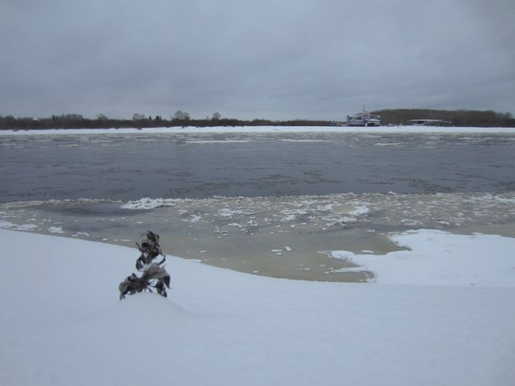
Перед выходом на лёд необходимо определить его прочность. Очень опасно выходить на лёд в период неустойчивых температур, во время продолжительной оттепели. Чтобы обезопасить себя при выходе на лёд водных объектов необходимо знать и выполнять следующие правила:
- никогда не выходите на лед при наличие аншлагов «ВЫХОД НА ЛЁД ЗАПРЕЩЕН!!!»
- прежде чем выйти на лёд, убедитесь в его прочности; помните, что человек может погибнуть в воде в результате утопления, холодного шока, а также от переохлаждения через 15-20 минут после попадания в ледяную воду;
- используйте нахоженные тропы по льду. При их отсутствии, стоя на берегу, наметьте маршрут движения, возьмите с собой крепкую длинную палку, обходите подозрительные места;
- в случае в случае появления типичных признаков непрочности люда: треск, прогибание, вода на поверхности льда - немедленно вернитесь на берег, идите с широко расставленными ногами, не отрывая их от поверхности льда, в крайнем случае - ползите;
- не допускайте скопления людей и грузов в одном месте на льду;
- исключите случаи пребывания на льду в плохую погоду: туман, снегопад, дождь, а также ночью;
- обходите перекаты, полыньи, проруби, край льда. При отсутствии уверенности в безопасности пребывания на льду лучше обойти опасный участок по берегу;
- никогда не проверяйте прочность льда ударом ноги.
Дополнительную опасность представляют проламывания льда для человека, который несёт тяжёлый груз: рюкзак, мешок. Переносимый груз увеличивает нагрузку на лёд, способствует падению, препятствует быстрому принятию вертикального положения тела, мешает выбраться из воды на лёд. Перед выходом на лёд нужно ослабить лямки рюкзака и быть готовым к его быстрому сбрасыванию на случай внезапного проламывания льда.
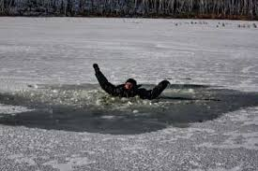
Если вдруг лёд под Вами проломился:
- главное - не паниковать;
- сбросьте тяжёлые вещи, удерживайтесь на плаву, зовите на помощь;
- обопритесь на край льдины широко расставленными руками, при наличие сильного течения согните ноги, снимите обувь в которую набралась вода;
- старайтесь не обломать кромку льда, навалитесь на неё грудью, поочерёдно поднимите и вытащите ноги на льдину;
- держите голову высоко над поверхностью воды, постоянно зовите на помощь.
Если Вам удалось самостоятельно выбраться из воды на лёд, помните, что вставать на ноги и бежать категорически воспрещается, поскольку можно провалиться вновь.
Бывают ситуации, когда самостоятельно выбраться из воды невозможно. Но рядом с Вами оказались люди, способные Вам помочь, делать это следует очень осторожно и незамедлительно:
- если беда произошла недалеко от берега и пострадавший способен к активным действиям, ему нужно бросить верёвку, или длинную палку;
- обязательно сообщите пострадавшему, что вы идёте на помощь, это придаст ему, больше уверенности и сил, а также вселит надежду на спасение;
- для обеспечения прямого контакта с пострадавшим к нему можно подползти, подать руку или вытащить за одежду;
- для обеспечения безопасности необходимо использовать подручные средства: доску, шест, верёвку, так же можно связать во едино шарфы, ремни или одежду;
- действовать нужно решительно, смело, быстро, поскольку пострадавший теряет силы, замерзает, и в любую минуту может погрузиться под воду;
- после извлечения из холодной воды необходимо пострадавшего отогреть, снять мокрую одежду, энергично разотрите тело (до покраснения кожи) смоченной в спирте или водке суконкой или руками, напоите пострадавшего горячим чаем. Ни в коем случае не давайте пострадавшему алкоголь - в подобных случаях это может привести к летальному исходу.
Во время рыбной ловли нельзя пробивать много лунок на ограниченной площади, собираться большими группами. Каждому рыболову рекомендуется иметь с собой спасательное средство в идее шнура длиной 12-15 метров, на одном конце которого закреплён груз весом 400-500 грамм, на другом изготовлена петля для крепления на руку.
Взрослые и дети, соблюдайте правила поведения на водных объектах, выполнение элементарных мер предосторожности - залог вашей безопасности!
С наступлением первых осенних заморозков вода в водоемах покрывается льдом. Начинается период ледостава. С образованием первого льда люди выходят на водоем по различным причинам.
Можно значительно сократить маршрут при переходе по льду с одного берега на другой, лихо прокатиться по гладкой и блестящей поверхности на коньках, поиграть в хоккей и т.п.
Но нельзя забывать о серьезной опасности, которую таят в себе только что замерзшие водоемы. Первый лед очень коварен. Не торопитесь выходить на первый лед, он только кажется прочным, а на самом деле он тонкий, слабый и не выдержит тяжести не только взрослого человека, но и ребенка. Молодой лед отличается от старого более темным цветом и тонким ровным снежным покровом без застругов и надувов.
В зимнее время лед прирастает в сутки: При t - (-5оС)-0,6см
t - (-25°C)-2, 9 см
t - (-40°C)-4, 6 см
• Необходимо помнить, что выходить на осенний лед можно только в крайнем случае с максимальной осторожностью.
• Во всех случаях, прежде чем сойти с берега на лед, необходимо внимательно осмотреться, наметить маршрут движения и возможного возвращения на берег.
• Следует остерегаться мест, где лед запорошен снегом, под снегом лед нарастает медленнее. Бывает так, что по всему водоему толщина открытого льда более 10 см, а под снегом - 3 см.
• В местах, где быстрое течение, вблизи выступающих на поверхность кустов, осоки, травы, где имеются родники или ручей впадает в водоем, образуются промоины, проталины или полыньи. Здесь вода покрывается очень тонким льдом.
• Особо опасны места сброса в водоемы промышленных сточных вод, растопленного снега с улиц города, насыщенного разного рода реагентами. В таких местах вода практически не замерзает всю зиму.
• Безопаснее всего переходить водоем по прозрачному с зеленоватым или синеватым оттенком льду при его толщине не менее 7 см.
• Прежде чем встать на лед нужно убедиться в его прочности, используя для этого пешню или палку. Во время движения пешней (палкой) ударяют по льду впереди и по обе стороны от себя по несколько раз в одно и то же место.
• Если вы видите чистое, ровное, не занесенное снегом место, значит здесь полынья или промоина, покрытая тонким свежим льдом.
• Если на ровном снеговом покрове темное пятно, значит под снегом - неокрепший лед.
• Лыжная трасса, если она проходит по льду, должна быть обозначена вешками (флажками).
• Очень опасно скатываться на лед с обрывистого берега, особенно в незнакомом месте. Даже заметив впереди себя прорубь, пролом во льду или иную опасность, бывает трудно затормозить или отвернуть в сторону, особенно, если катаются маленькие дети.
• Для катания на санках, лыжах, коньках необходимо выбирать места с прочным ледяным покровом, предварительно обследованным взрослыми людьми.
• Необходимо соблюдать особую осторожность на льду в период оттепелей, когда даже зимний лед теряет свою прочность.

ПОМНИТЕ
• Человек может погибнуть в результате переохлаждения через 15-20 минут после попадания в воду.
• В случае треска льда, пригибания, появления воды на поверхности льда, немедленно вернитесь на берег.
• Не ходите по льду толпой или с тяжелым грузом. Лучше всего без необходимости не выходить на лед!!!
• Если Вы провалились под лед, старайтесь передвигаться к тому краю полыньи, откуда идет течение. Это гарантия, что Вас не затянет под лед. Добравшись до края полыньи, старайтесь как можно больше высунуться из воды, чтобы налечь грудью на закраину и забросить ногу на край льда. Если лед выдержал, осторожно перевернитесь на спину и медленно ползите к берегу. Выбравшись на сушу, поспешите как-нибудь согреться. Охлаждение может вызвать серьезные осложнения.
• Если на Ваших глазах кто-то провалился под лед, вооружитесь любой палкой, шестом или доской и осторожно, ползком двигайтесь к полынье. Доползти следует до такого места, с которого легко можно кинуть ремень, сумку на ремне или протянуть лыжную палку. Когда находящийся в воде человек ухватится за протянутый предмет, аккуратно вытаскивайте его из воды. Выбравшись из полыньи, отползите подальше от ее края.
В случае, когда по близости нет теплого помещения необходимо:
- раздеться и хорошо выжать одежду так, как переход в мокрой одежде более опасен;
- развести костер или согреться движением;
- растереться руками, сухой тканью, но не снегом.
Зима набирает свою силу, повинуясь вечному закону природы. Иногда ее считают мягкой, и это как раз то, что лёд на водоёмах области таит в себе опасность. Наиболее опасны водоёмы осенью и весной. Осенний лёд становится прочным только после того, как установятся морозные непрерывные дни. Опасны кратковременные оттепели, так как это приводит к потере прочности. Весной лёд становится пористым и слабым, хотя и сохраняет толщину.
Какой лёд можно считать безопасным?
Для одиночного пешехода - зеленоватого оттенка, толщиной не менее 7 сантиметров. Для устройства катка - не менее 10-12 сантиметров (массовое катание - 25 сантиметров). Массовая пешая переправа может быть организована при толщине льда не менее 15 сантиметров. Надо иметь в виду, что лёд состоит из двух слоёв: верхнего (мутного) и нижнего (прозрачного и прочного). Измерить точную толщину льда, можно лишь очистив сначала верхний (мутный) слой от снегового совсем уже непрочного льда. Чтобы измерить толщину льда, надо пробить лунки по сторонам переправы (расстояние между ними пять метров) и промерить их.
Однако некоторым, не терпится и хочется испытать какой же он лёд. Это те люди, которые, не дожидаясь необходимой прочности льда, забывая про запрещающие знаки и указатели, выходят на ледовые поля, что бы лихо пробежать на коньках, опробовать хоккейные клюшки, посидеть с удочкой над лункой, а то и сократить путь и бесстрашно перейти водоём напрямик, не думая о последствиях.
Может быть взрослые-родители сами забыли и детям не рассказали об опасностях на водоёмах зимой?
Прежде всего, в любом случае не следует пробовать лёд на прочность, лучше потратить несколько минут на изучение замёрзшей реки или озера визуально:
* Нельзя выходить на лёд вблизи кустов, камыша, где водоросли вмёрзли в лёд;
* Под сугробами или толстым слоем снега лёд всегда тонкий или рыхлый;
* Не может быть прочным лёд около стока промышленных вод (например, с фермы или фабрики) и там, где есть тёмные пятна.
* Тоньше лёд и там, где бьют ключи, где быстрее течение или впадает в реку ручей.
* Особенно осторожно надо спускаться с берега: лёд может неплотно соединяться с сушей, возможны трещины, подо льдом может быть воздух.
Есть только один способ избежать неприятности - пользоваться оборудованными ледовыми переправами или проложенными тропами и лыжнёй.
Если вы решили заняться спортом и на лыжах идёте по ледовой целине, надо отстегнуть крепление лыж, чтобы от них можно было легко избавиться; палки держать в руках, не накинув петли на кисти рук, а рюкзак повесить на одно плечо - это обеспечит свободу движения в случае неожиданного провала под лёд.
Но иногда бывают в жизни ситуации, когда в силу каких либо причин можно оказаться в роли первопроходца и поэтому надо помнить об элементарной осторожности прежде, чем пойти по льду:
* Не выходите на лёд в незнакомых местах и там где выставлены запрещающие знаки.
* Лёд неплотно соединяется с сушей, поэтому надо осторожно спускаться с берега;
* Проверить прочность льда можно ударами палки или пешни. Если после двух- трёх ударов вода не показывается, то лёд достаточно крепок, но вдруг появилась вода, лёд пробивается, нужно немедленно идти назад.
* Когда лёд прогибается или трещит под ногами, надо отойти назад скользящим шагом - не отрывая ног ото льда.
Ну а если всё же случилась беда, лёд под вами провалился, и по близости никого нет, как действовать?
* Нужно широко раскинуть руки по кромкам льда и удержаться от погружения с головой. Действуйте решительно и не мешайте себе страхом.
* Стараясь не обламывать кромку, без резких движений нужно выбираться на лёд, наползая грудью и поочерёдно вытаскивая на поверхность ноги. Главная тактика здесь - приноравливать своё тело для наиболее широкой площади опоры.
* Выбравшись из пролома, нужно откатиться, а затем ползти в ту сторону, откуда шёл (и где прочность льда, таким образом, проверена). Несмотря на то, что сырость и холод толкают вас побежать и согреться, будьте осторожны до самого берега. Ну а там уж не останавливайтесь, пока не окажетесь в тепле.
Если же на ваших глазах провалился на льду человек, немедленно крикните, что идёте на помощь.
* Приближаться к полынье можно только ползком, широко раскинув руки для уменьшения давления на лёд. Будет лучше, если вы можете подложить под себя лыжи, доску, фанеру - увеличить площадьопоры - и ползти на них.К самому краю подползать нельзя, иначе в воде окажутся уже двое.
* Не доползая до полыньи, пострадавшему нужно протянуть любой находящийся рядом предмет: ремни или шарфы, любую доску или жердь, санки или лыжи.
Один из законов школы выживания: У каждого предмета, кроме качеств, для которых он создан, есть множество других - в том числе и свойства инструмента защиты.
Бросать связанные ремни или шарфы, доски надо за 3-4 метра. Лучше, если вы не один. Тогда двое - трое людей, взяв друг друга за ноги, ложатся на лёд цепочкой и двигаются к пролому. Действовать всё это время надо решительно и скоро: пострадавший быстро замерзает в ледяной воде и теряет сознание через 10-30 минут, а намокшая одежда тянет его вниз.
Подав пострадавшему подручное средство спасения, надо вытащить его на лёд и ползком выбраться из опасной зоны. Затем надо укрыть от ветра, как можно быстрее доставить в тёплое место, растереть, переодеть в сухую одежду и напоить чаем.
Любителям зимней рыбалки надо помнить, что отправляться на водоёмы в одиночку опасно! Многолетний опыт не самых удачливых любителей подлёдного лова диктует обязательные правила:
* Соблюдайте осторожность при движении по льду водохранилища, так как понижение уровня воды превращает ледовый покров в своего рода мост;
* Безопасней всего переходить водоём по прозрачному льду, имеющему зеленоватый или синеватый оттенок;
* Пешеходную переправу надо осуществлять группой, соблюдая дистанцию, друг от друга 5-6 метров;
* Нельзя собираться большими группами в одном месте, пробивать много лунок на ограниченном участке и на переправах;
* Лунки надо пробивать на расстоянии 5-6 метров друг от друга, но опасно ловить рыбу у промоин;
* Надо всегда иметь под рукой 15-20 метров прочной верёвки или сделать нехитрое приспособление из двух крупных гвоздей, связанных веревкой, которое повесить на шею. В несчастном случае такой инструмент поможет рыбаку зацепиться за лед и если не выбраться из проруби самостоятельно, то, по крайней мере, дождаться спасателей
Интересно, красиво наблюдать ледостав и половодье, нагромождения льда и бурлящие потоки воды, скатиться с берега на лыжах, санках, коньках, порыбачить на замёрзшем водоёме, но многие забывают, а порой даже и не знают, что это и есть - опасность! И гибель в воде больше чем во многих других экстремальных ситуациях зависит от поведения самого человека. Поэтому, первый эшелон защиты человека: не оказываться в экстремальной ситуации.
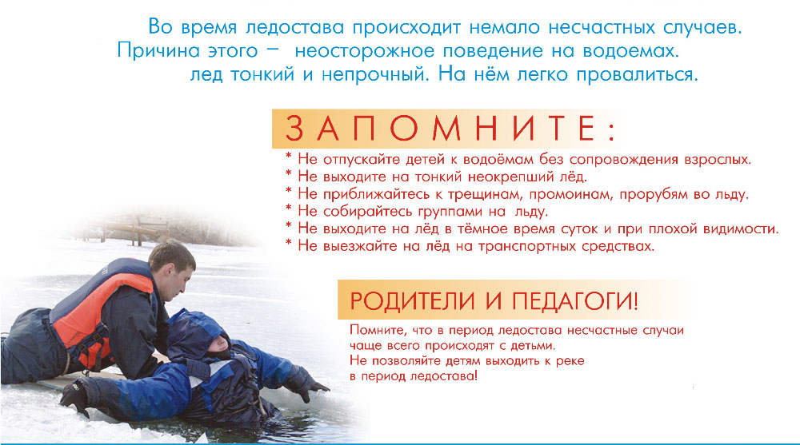
Родители и взрослые! Особенно хочется напомнить вам о тех, кто вызывает наибольшее беспокойство, - о детях! Не упускайте возможности предупредить дочь или сына об опасностях, которые таят в себе замёрзшие водоёмы!

Рекомендация разработана преподавателем
РГКУ «УМЦ экологической безопасности
и защиты населения»
Лебедевой С.М..

424006 г.Йошкар-Ола, ул.Ломоносова, д.6
тел./факс 38-13-46
E-mail: umс_mariel@mail.ru

